Network Basic

* Router: Thiết bị hoạt động ở tầng giao vận, dùng để vận chuyển các gói dữ liệu qua 1 liên mạng và đến các thiết bị đầu cuối thông qua quá trình định tuyến, có vai trò kết nối 2 mạng trở lên với nhau và định tuyến các package
* Switch vs Hub: là trung tâm liên kết các máy tính trong mạng
  + H: nhận Frame và gửi đến toàn bộ bộ cổng kết nối với Hub
  + S: Nhận Frame và gửi đến cổng chỉ định vì S lưu trữ địa chỉ MAC của thiết bị kết nối với nó nên biết được cổng nào liên kết với thiết bị nào
* IP Public: (2 loại: tĩnh và động): có thể được “nhìn thấy” và truy cập mạng
* IP Private: dùng để phân biệt các thiết bị mạng trong một mạng “riêng”, với nó các thiết bị trong mạng có thể giao tiếp được với nhau, các thiết bị trong mạng riêng đều kết nối với internet thông qua Ip public của router
  + 10.0.0.0 – 10.255.255.255
  + 172.16.0.0 – 172.31.255.255
  + 192.168.0.0 – 192.168.255.255
* Local Network (mạng máy tính nội bộ): phạm vi nhỏ, băng thông lớn. Các thiết bị trong mạng sẽ được cấp IP Private để giao tiếp với nhau và sẽ kết nối với Internet thông IP Public của Router
* Subnetmask: chia 1 địa chỉ IP thành 1 các mạng con
  + Là 1 dải 32 bit chia làm 4 phần, sẽ chia làm 2 phân vùng, vùng bên phải chỉ chứa các bit 0, vùng bên trái chỉ có các bit 4
  + Các default subnetmask
    - Lớp A: 255.0.0.0
    - Lớp B: 255.255.0.0
    - Lớp C: 255.255.255.0
* Ipv4: địa chỉ IP gồm 32bit chia làm 4 phần, giới hạn từ 0 - 255
* Ipv6: địa chỉ IP gồm 128 bit, chia thành 8 nhóm, mỗi nhóm 16 bit, giữa mỗi nhóm phân chia bởi dấu “:” , 192.168.25.234 - > ::C0A8:19EA (0000:...: C0A8:19EA)
* Port: có giá trị từ 1- 65.535
* Vmware network:
  + NAT: VM sẽ đi ra mạng vật lý bên ngoài Internet thông qua cơ chế NAT. Lớp mạng bên trong máy ảo khác hoàn toàn với lớp mạng của card vật lý bên ngoài, 2 mạng hàn toàn tách biệt. IP của card mạng ảo sẽ được cấp bởi DHCP
  + Brigde: liên kết trực tiếp card mạng vật lý trên máy tính thật, VM sẽ kết nổi Internet thông qua card mạng vật lý và có chung lớp mạng với card mạng vật lý
  + Host-only: kết nối với một card mạng ảo tương ứng ngoài máy thật, máy ảo sẽ không kết nối vào mạng vật lý bên ngoài hay Internet thông qua máy thật, IP của mạng ảo được cấp bởi DHCP
  + LAN segment: các card mạng của máy ảo gắn kết với nhau thành từng LAN segment, k có tính năng như DHCP và không thể kết nối ra máy thật
* Loopback: khi trỏ tới địa chỉ này, trình duyệt sẽ cố gắng kết nối với máy tính đang sử dụng hiện tại
* VLAN: Mạng cục bổ ảo được tạo ra bởi switch

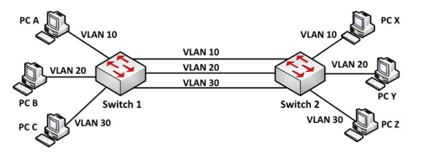

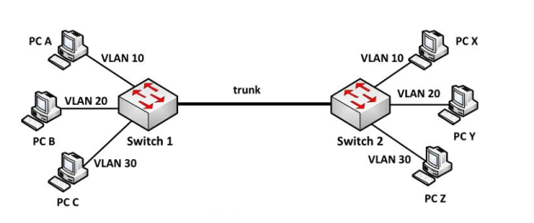

* Trunking: cho phép 1 instance có thể kết nối tới nhiều mạng mà chỉ dùng 1 cổng. Trunk sẽ được kết nối với 1 cổng của instance / Đường kết nối giữa 2 switch để thông giữa nhiều VLAN
* VLAN Trunking Protocol (VTP): giao thức hoạt động ở tầng Datalink trong OSI, giúp đồng bộ thông tin và cấu hình VLAN giữa các Switch trong cùng một miền domain, 3 yếu tố: VTP domain, password, mode (sever, client, transparent)
  + Server: có quyền tạo, xóa, sửa thông tin VLAN, đồng bộ thông tin VLAN từ Switch khác, chuyển tiếp thông tin VLAN đến các switch khác
  + Client: không thể thay đổi thông tin VLAN mà chỉ nhận thông tin VLAN từ Server, đồng bộ thông tin VLAN từ các switch khác và chuyển tiếp thông tin VLAN
  + Transparent: sẽ không tiếp nhẫn thông tin VLAN, nó vẫn nhận thông tin VLAN từ các switch khác nhưng không tiến hành đồng bộ thông tin VLAN. Có thể tạo, xóa sửa VLAN độc lập trên nó. Không gửi thông tin VLAN của bản thân cho các Switch khác nhưng nó có thể forward thông tin VLAN nhận được đến các Switch khác

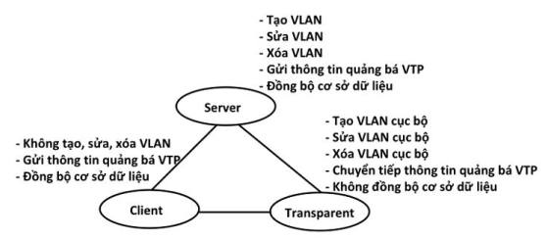

* + Unicast: gói tin được chuyển tiếp trực từ một máy phát tới máy thu
  + Multicast: gói tin được chuyển từ một máy đến một mạng con hay một nhóm trong segment
  + Broadcast (miền quảng bá): gói tin được gửi từ một máy đến tất cả các máy trong mạng
* NAT: sẽ thực hiện thay đổi địa chỉ IP bên trong gói tin, sau đó chuyển qua router và đưa lên Internet. Khi nhận gói tin từ Public, NAT sẽ thay đổi địa chỉ đích thành IP Private để chuyển đi

Quotas

* Tác dụng: cài đặt giới hạn cho số lượng máy ảo hoặc số lượng CPU mà 1 project hay 1 user có thể dùng -> Giới hạn tài nguyên cho người dùng được người quản trị cài đặt, được cung cấp bên trong Nova Service
* Thông số:
  + Cores: số lượng CPU ảo được cho phép sử dụng trong mỗi project
  + Instance: số máy ảo được khởi tạo mỗi project
  + Key_pairs: số Key pair cho phép được sử dụng mỗi user
  + Metadata_items: giới metadata cho mỗi máy ảo
  + Ram: dung lượng Ram tối đa được cho phép trong mỗi một Project
  + Server_group: Số lượng Server group được cho phép trong mỗi project
  + Server_group_member: số lượng member của mỗi server group
* Vị trí: Trong service Nova
* Bare Metal – vitural navtive: Hypersior(phần quản lý các máy ảo) chạy trực tiếp trên phần cứng và không thông qua OS